如何用等离子熔覆中部槽
中槽由厚度8mm的滚槽和厚度6mm的中板组成，链轨处堆焊耐磨合金，提高耐磨性能，延长使用寿命。

在煤炭开采行业中，这里大量存在着废弃的中槽，当其不能满足煤炭流量的需求时，就被认为是弃槽。

中槽采用增强耐磨PTA焊接工艺修复时，要根据煤炭储量、煤炭硬度、形态等制定方案，确保达到、甚至超过煤炭流量。

中槽主要用于煤矿井下刮板输送机、转运机。中槽是刮板输送机的主体，由中板和型钢组成。上槽运煤，下槽供刮板链返回。一般情况下，与中板的对接面存在较大误差，增加了刮板的运行阻力，容易发生异常磨损。因此，我们采用PTA焊接一劳永逸的解决方案，操作简单。
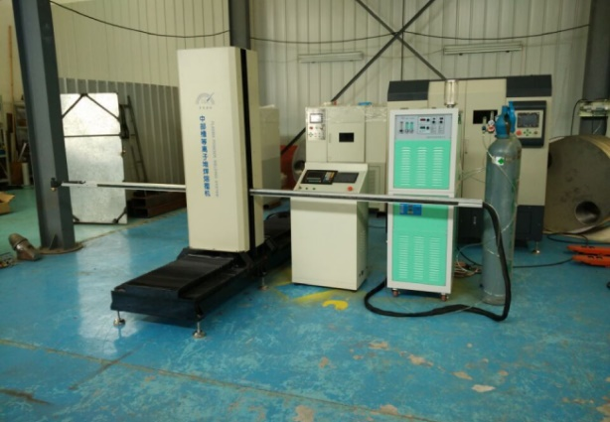 | 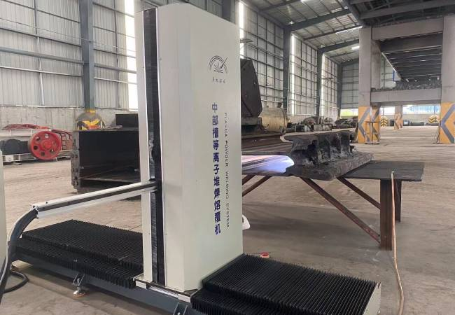

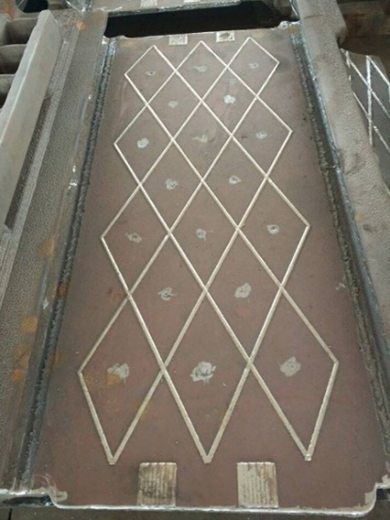 | 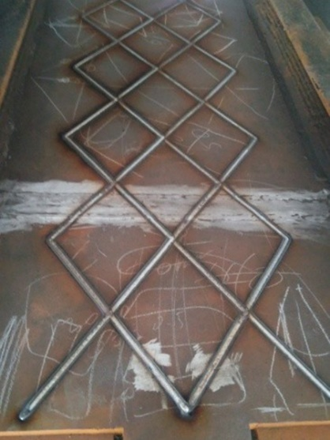 | 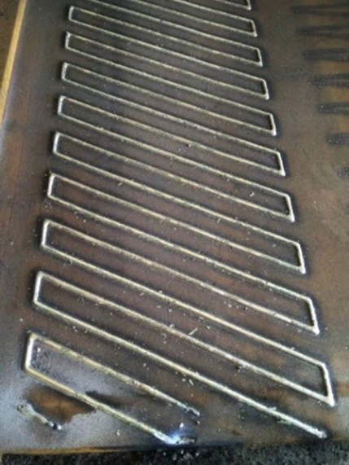
Youtube视频链接：https://www.youtube.com/watch?v=y8oKlGACjOY
https://www.youtube.com/watch?v=RThWKcFfR8I

